OS POHODA NOVÝ JÁCHYMOV

VÁS SRDEČNĚ ZVE

DNE 12.9.2010

na rozloučení s létem


Z POHÁDKY DO POHÁDKY

CESTOU

POHÁDKOVÝM LESEM


Začínáme ve 13,00 hodin
v dětském parku u Diany

Startovné 20 Kč

Cestou nás čekají pohádkové postavy
plnění úkolů a drobné sladkosti

Na konci trasy občerstvení a táborák pro dospělé, děti

i pohádkové postavy.



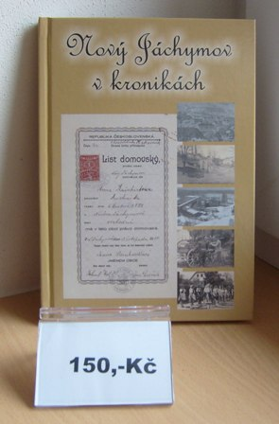
Vydává Obec Nový Jáchymov, ev.č.: MK ČR E 105 43, nákladem 250 kusů, zdarma
**********************************************************************
htpp://www.obecnovyjachymov.cz číslo 8/2010 ročník XVI.
e-mail: ounovyjachymov@iol.cz vychází 27.8..2010

„NOVÝ JÁCHYMOV V KRONIKÁCH“

Nová publikace, která byla vydána u příležitosti 200. výročí založení obce je především věnována všem kronikářům obce Nový Jáchymov jako poděkování za jejich velmi pečlivou práci, která málokdy dojde ocenění a přitom přináší jedinečné poznání toho, odkud jsme. Místo, kde žijeme, tvoří náš malý svět, když jej chceme formovat, měli bychom ho dobře znát.
Knihu si můžete zakoupit na obecním úřadě v úředních hodinách za cenu 150,-Kč.

….a ještě jedno ohlédnutí …
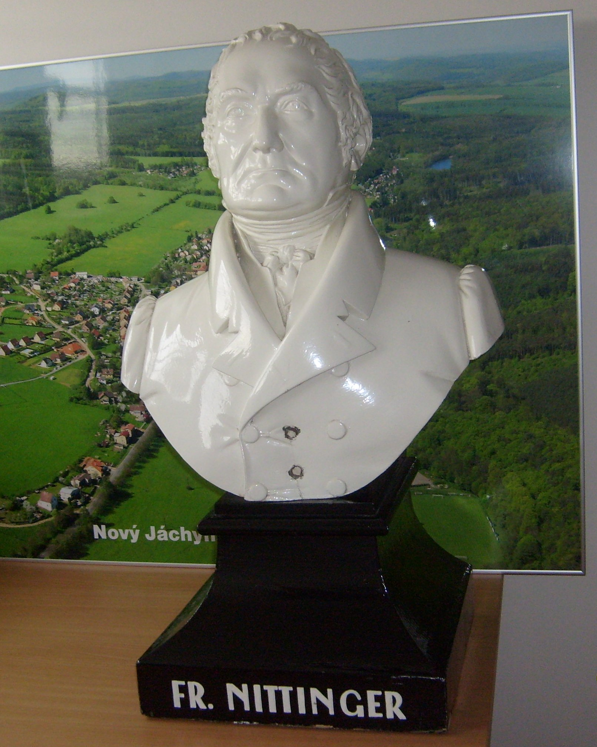
Oslavy výročí obce se samozřejmě nemohou obejít bez poctění památky zakladatele naší obce a snad prvního starosty - Františka Nittingera.
František Nittinger se narodil roku 1768 ve staré lesnické rodině v Kircku na březích Bodamského jezera v Bádensku. Po vychození
6-ti gymnazijních tříd studoval za podpory knížete Josefa Benedikta práva, filozofii a kameralistiku v Mnichově, poté navštěvoval lesnickou fakultu ve Freiburgu. Do služeb křivoklátského panství, jako lesník nastoupil v roce 1788 a již v roce 1794 se stal lesním správcem na Dřevíči. V roce 1804 byl jmenován ředitelem železářských hutí v Nižboru a za několik let ředitelem celého panství. V roce 1811 byl iniciátorem stavby koněspřežné železnice ze Staré Huti u Hýskova do Zbraslavi, ta se však pro velké finanční nároky neuskutečnila.
Nittinger byl na svou dobu zajímavým a pokrokovým mužem. Především nesnášel robotu, o které říkal, že je brzdou veškerého pokroku v národním hospodářství, a proto již před jejím zrušením najímal k práci pouze dobrovolníky, námezdně placené. To bylo důvodem, že se mu jeho plány, podle nichž prováděl rozsáhlou reorganizaci železáren na Křivoklátsku, dařily. V roce 1817 založil rozsáhlý železářský komplex s nejvyšší a nejmodernější dvojitou dřevouhelnou vysokou pecí u nás v Novém Jáchymově , svého času široko daleko nejvyhledávanější.
Po cestách Německem a Maďarskem dal Nittinger podnět k vědeckému odhadu lesů na Křivoklátsku, za jeho spolupráce se začalo systematicky zalesňovat, zavádělo se vzorové lesní hospodářství. Na lesních pozemcích vznikaly panské dvory, kolem lesoven a hájoven vyrůstaly panské obytné domy, kolonie pro dělníky i celé vesnice. Došlo k vybudování několika silnic, nebývalý rozkvět zaznamenalo zahradnictví, štěpařství i rybníkářství. Pro křivoklátský kraj mělo však velký význam především založení dvou moderních železáren.
S českým prostředím Nittinger dokonale srostl. Kromě jiných osobností se znal s Palackým, Jungmannem, Riegrem, geologem Barrandem a hrabětem Šternberkem.
Zahajujeme školní rok 2010-2011.

1.září 2010 bude v naší místní základní škole slavnostně zahájen nový školní rok 2010-2011. Přivítáme sedm nových prvňáčků :

Hájkovou Anežku
Kovandovou Doru
Sýkoru Tadeáše
Šlejmarovou Marii
Wina Samuela
Zábranského Ondřeje
Záhrubského Filipa

Všem dětem přejeme pěkné chvíle ve škole, mnoho osobních úspěchů.

Školní jídelna při ZŠ Nový Jáchymov nabízí prodej obědů do přenosných nosičů pro všechny zájemce naší obce. Prodej bude zahájen 2.září 2010, oběd stojí 45 Kč, vaří se pondělí až pátek. Zájemci se mohou přihlásit ve škole u p.Kučerové od pondělí 30.8.2010 nebo na tel.číslech :
311 697 382, 731 459 530, 736 768 842.

SPOLKY……………… …...………………………….…………………………

MÍSTNÍ ORGANIZACE ČESKÉHO RYBÁŘSKÉHO SVAZU
pořádá v sobotu 18. září 2010 od 20:00 hodin
v restauraci „Pod Kaštanem“

POSVÍCENSKOU ZÁBAVU
Hraje BOSS BAND.

Vstupné je 60,-Kč Bohatá tombola

************************************************************
Zprávy z kopané:
Fotbalisté Čechie, kteří postoupili mezi okresní elitu, získali před týdnem velice cenný bod na tlustické půdě, kde dokonce sahali po vítězství. Tentokrát se svým příznivcům představí na domácím trávníku, když ve druhém kole okresního přeboru přivítají v neděli (29.8. 2010) od 17 hodin další silný celek - Horymír Neumětely. Občerstvení zajištěno, vstupenky jsou slosovatelné.
ZÁKLADNÍ ŠKOLA …...………………………….…………………………

Soutěžíme o půl milionu.
Na jaře 2010 se naše škola zaregistrovala do programu:

"Péčí o svůj domov pomáhejte dětem"
tento program vytvořila společnost Unilever se svými značkami Cif a Domestos pro mateřské školy a základní i střední školy. V rámci tohoto programu, realizovaného formou spotřebitelské soutěže, má naše škola šanci získat nové vybavení v hodnotě 500 000 Kč. Můžeme tak zlepšit prostředí pro své žáky . A za pomoci aktivně zapojených rodičů-občanů můžeme vytvořit z naší školy příjemnější místo, kam budou žáci chodit s nadšením.

Podstatou soutěže je sbírání účtenek a faktur za nákup jakýchkoliv čisticích přípravků značky Cif nebo Domestos. Vyzýváme všechny rodiče, ale i všechny občany naší obce o sběr účtenek za nákup prostředků Domestos a Cif. Originál nebo kopii účtenky můžete předat ve škole a škola společně odešle na adresu společnosti nebo můžete odeslat elektronicky. Na účtence se zvýrazní zvýrazňovačem prostředek a cena, ostatní zakoupené zboží uvedené na účtence nikoho nebude zajímat.
Vstup je na stránkách www.cif.cz a www.domestos.cz nebo přímo na stránkách www.rozvojskol.cz (jsme uvedeni pod obcí Hudlice, Nový Jáchymov 157) nebo zasílat přímo poštou na adresu P. O. BOX 555, 160 41 Praha 6, musíte uvést pro kterou školu posíláte účtenky.
Důležité termíny
Období soutěže: 1.4.-31. 10. 2010
Poslední akceptovatelné datum pro zařazení došlých účtenek do programu: 1. 11. 2010
Vyhodnoceni a určení výherců: první polovina listopadu.
Vyčerpáni výher: Výhry je nutné vyčerpat do 31. 3. 2011.

Stejné šance pro všechny.
Škola, která po skončení soutěže získá celkově nejvyšší hodnotu za nákup výrobků Cif a Domestos na zaslaných účtenkách, vyhrává. V programu "Péčí o svůj domov pomáhejte dětem" má šanci každá škola nebo školka, bez ohledu na to, zda je ve městě, či na venkově. Pro získání výhry v hodnotě 500 000 Kč se totiž hodnotí celková nasbíraná částka za nákup výrobků Cif a Domestos spravedlivě poměřená počtem žáků dané školy. Pak už záleží jen na aktivitě školy a rodičů.
Lidé se o programu "Péčí o svůj domov pomáhejte dětem" dozvědí z komunikace v televizi, tisku, na internetu a v obchodech.
Infolinka: 844 222 844
E-mail: infolinka@unilever.com
Děkujeme za podporu
Žáci a zaměstnanci ZŠ Nový Jáchymov
Koncem roku 1838 dovršil Nittinger na křivoklátském panství 50 let své působnosti. Jubileum bylo okázale slaveno nejen na křivoklátsku, ale také v jiných železářských střediscích a rovněž v Praze. Kníže Karel Egon II. věnoval oslavenci zlatou tabatěrku s brilianty a svoji podobiznu na porcelánu. V blahopřejném dopise mimo jiné napsal „ S vybudováním železáren v Novém Jáchymově a v Roztokách a posléze akvizicí panství Olešná, postavil jste mi, můj milý dvorní rado, nehynoucí pomník, kolem něhož nemá nikdo z mých nástupců jíti, aniž by se nepoklonil památce muže, jehož bdělý duch až do posledního dechu napjatě, věrně a stále střežil prospěch a blaho svěřeného sobě panství křivoklátského.“
Krátce před smrtí sepsal Nittinger poslední vůli , v níž ustanovil, aby při pohřbu z domu v Praze, který obýval, byl „ vykonán výkrop podle ritu katolického“, a poté „ aby v noci bez jakéhokoliv pochodňového průvodu nebo vyzvánění byl dovezen na hřbitov do Nového Jáchymova, a tam uložen do hrobu čtyřiadvaceti chudými, z nichž každý za prokázání poslední služby svému pánovi bude odměněn jedním zlaťákem“. Lesník , ekonom, železářský odborník, správce fürstenberského panství na Křivoklátsku a význačný křivoklátský dvorní rada František Nittinger zemřel 17. ledna 1839.

AKTUALITY A INFORMACE……………………………….…………………

- Česká pošta – doručovací středisko Nový Jáchymov oznamuje, že chatařům nebude korespondence doručována prostřednictvím obchodu pí. Janouškové. Další podrobnosti získáte u pí. doručovatelky na poštovním středisku v přízemí budovy obecního úřadu, každý pracovní den v době od 8:00 do 9:00 hodin.
- Koncert skupiny BLACK HILL se bude konat v sobotu 28.8.2010 od 20 hodin na letním parketu vinárny „U Cechu“. Vstupné je 70,-Kč.

AKCE V REGIONU………….……………………………….…………………

- Hrnčířské trhy se budou konat na berounském Husově náměstí
11. a 12. září. Letošní trhy již získaly renomé i v zahraničí. Kromě
domácích hrnčířů přijedou hosté z EU. Hrnčíři z Francie, Německa,
Maďarska, Polska, Litvy a ze Slovenska.
- Výstavu historických kočárků nabízí Muzeum Žebrák až do 28.10.2010. Výstava mapuje vývoj dětského kočárku od druhé poloviny 19. století do konce osmdesátých let 20. století. Návštěvníci se mohou těšit na restaurované dětské a loutkové kočárky a také na dobové panenky, postýlky a pokojíčky.
DOPRAVA…………………..………………………….……………………

Žákovské jízdné - změna od 1.9.2010

Na základě usnesení Rady Středočeského kraje č. 017-27/2010 /RK ze dne 26. července 2010 se mění zabezpečení Žákovského jízdného zdarma ve školním roce 2010/2011 ve Středočeském kraji. Žáci a studenti budou přepravováni na autobusových linkách a ve vlacích podle platného tarifu, který platí při přepravě cestujících na jednotlivých linkách, vlacích (evidenční – bezplatné jízdenky se již nebudou vydávat) . Všechny dokumenty pro Žákovské jízdné zdarma jsou umístěny na internetových stránkách Středočeského kraje www.stredocech.cz . Nově bude nutné požádat Středočeský kraj o udělení daru.

Pro nadcházející školní rok 2010/2011 přistoupil Středočeský kraj k modifikaci systému poskytování Žákovského jízdného zdarma. Hlavní změna spočívá v tom, že žáci, učni nebo studenti budou hradit v dopravním prostředku žákovské nebo studentské jízdné, které jim bude na základě žádosti a potvrzení školní docházky vráceno od Středočeského kraje formou daru. Tuto žádost je možné podat vždy za každé pololetí a po jeho ukončení doložit počet dnů absolvované školní docházky. Na základě těchto údajů dopočte Středočeský kraj nejlevnější jízdné pro příslušnou přepravní relaci a ta bude předložena Radě kraje ke schválení jako dar Středočeského kraje pro žáka, učně nebo studenta. Podmínky, které musí žadatel dál splnit, se s nadcházejícím školním rokem nemění.

Jak budou žáci, učni a studenti (dále jen „žadatel“), který mají zájem si nechat proplatit jízdné formou daru postupovat?

* žadatel pro každé pololetí školního roku získá formulář „Žádost o refundaci žákovského a studentského jízdného formou daru od Středočeského kraje“, „Poučení k žádosti o refundaci žákovského a studentského jízdného formou daru od Středočeského kraje“ a formulář „Potvrzení školní docházky k žádosti o refundaci žákovského a studentského jízdného formou daru od Středočeského kraje“ buď na internetových stránkách Středočeského kraje nebo v Informačním centru Středočeského kraje na adrese Krajský úřad Středočeského kraje, Zborovská 11, 150 21, Praha 5;

* žadatel vyplní „Žádost o refundaci žákovského a studentského jízdného formou daru od Středočeského kraje“ (dále jen „žádost“) a formulář „Poučení k žádosti o refundaci žákovského a studentského jízdného formou daru od Středočeského kraje“ (dále jen „poučení“).

* zákonný zástupce žadatele nebo žadatel vlastnoručně podepíše žádost a poučení;

* žadatel si nechá žádost potvrdit ve škole na studijním oddělení, popřípadě na jiném kontaktním místě školy;

* žadatel zašle originál žádosti a originál podepsaného poučení na Krajský úřad Středočeského kraje, Zborovská 11, 150 21, Praha 5 nebo originál žádosti a originál podepsaného poučení odevzdá na podatelně Krajského úřadu Středočeského kraje:

a) na I. pololetí školního roku do 15.10.2010

b) na II. pololetí školního roku do 18.3.2011.

* žadatel pro každé pololetí školního roku vyplní formulář „Potvrzení školní docházky k žádosti o refundaci žákovského a studentského jízdného formou daru od Středočeského kraje“ (dále jen „potvrzení“).

* zákonný zástupce žadatele nebo žadatel vlastnoručně podepíše potvrzení;

* žadatel si nechá potvrzení s počtem absolvovaných dnů školní docházky potvrdit ve škole na studijním oddělení, popřípadě na jiném kontaktním místě školy;

* žadatel na konci každého pololetí školního roku zašle originál potvrzení na Krajský úřad Středočeského kraje, Zborovská 11, 150 21, Praha 5 nebo originál potvrzení odevzdá na podatelně Krajského úřadu Středočeského kraje:

a) za I. pololetí školního roku do 28.2.2011

b) za II. pololetí školního roku do 15.7.2011.

* po zpracování všech doložených podkladů (žádost, poučení, potvrzeni) žadatelem na Středočeský kraj, bude žadateli po schválení Radou kraje přiznán dar ve výši nejlevnějšího jízdného pro každé pololetí školního roku samostatně.

* žákovské nebo studentské jízdné v autobuse nebo ve vlaku si hradí žadatel sám.
Z uvedeného vyplývá, že je potřebné opětovně zakoupit a potvrdit průkazky na zlevněné žákovské jízdné.

Všechny formuláře ke stažení na: http://www.kr-stredocesky .cz/portal /odbory/skolni+autobusy+zdarma/informace-o-projektu-zakovské-jizdne-zdarma.

